Jawaban =

1. Buat fungsi dengan spesifikasi =
2. Menerima 2 parameter, yaitu list data dan pengali
3. Lakukan perulangan pada list data secara asynchronous
4. Tiap perulangan, kalikan elemen list data dengan pengali
5. Return list baru yang berisi hasil proses diatas

Implementasinya =

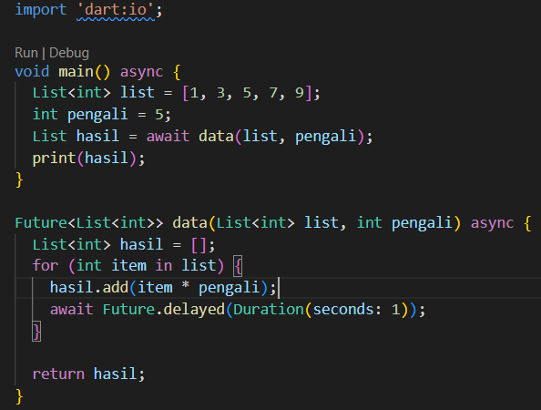

Disini menggunakan parameter list dan pengali,

Menggunakan perulangan list data secara asynchronous, dan perulangan for in untuk melakukan perkalian antar elemen list dan pengali,

Mereturn list baru yang berisi hasil prosesnya

Hasilnya =

